Диагностикалық зертхана жұмысын ұйымдастыру

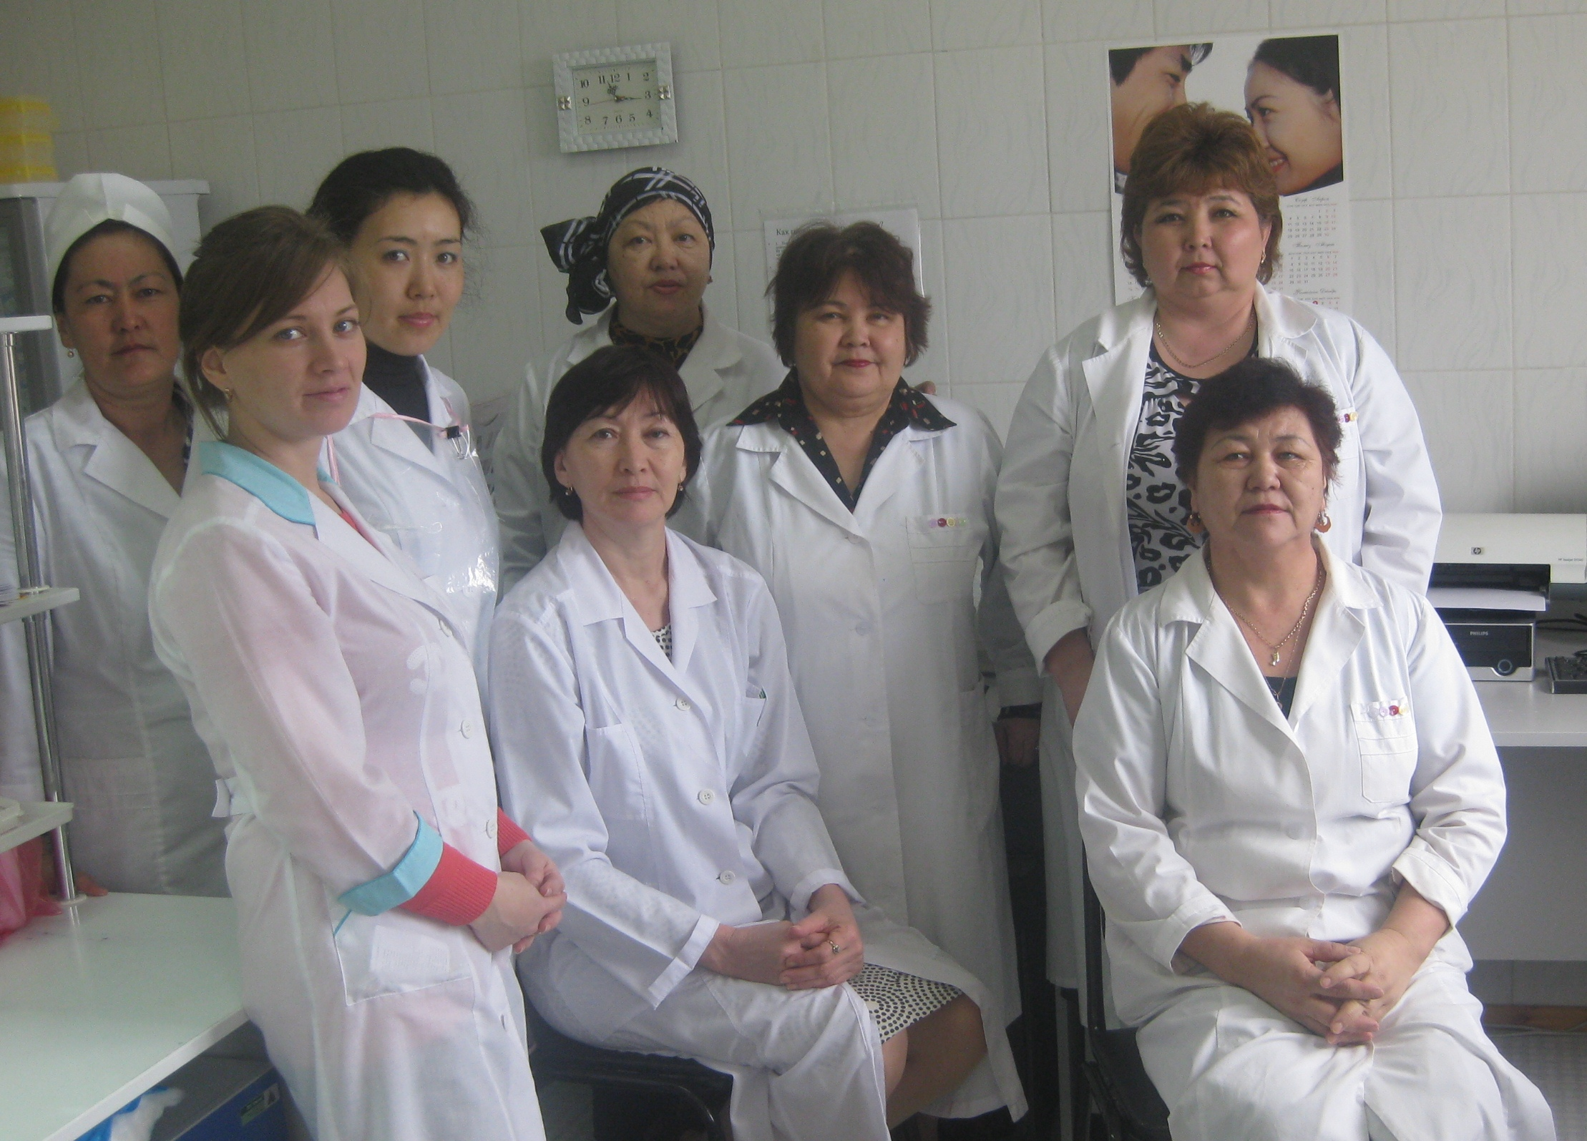

Зертхана жұмысын ұйымдастыру үшін зертхананың қызметін реттейтін мынадай құжаттар қажет:
- Лицензия - орталық немесе аумақтық лицензиялық комитетімен беріледі.
- Режимдік комиссияның рұқсаты – орталық (республикалық және облыстық бағыныстағы мекемелер үшін) немесе аумақтық режимдік комиссиямен беріледі.
- Зертхана туралы Ереже – жұқтырылған иммун тапшылығы синдромының алдын алу және оған қарсы күрес жөніндегі орталықтар қызметі туралы Ережеге енгізілген. ҚР ДМ 06.06.2011 ж. № 355 бұйрығымен бекітілген.
ЖИТС қызметінің Зертханасы:
- СанПинге; ҚР ДМ 10.01.2012 ж. № 13 бұйрығымен бекітілген,
- «Зертханаларға қойылатын санитарлық-эпидемиологиялық талаптарға»;
- «АИТВ-инфекциясын диагностикалау бойынша зертханаларда эпидемияға қарсы режим бойынша» 21.12.98 Нұсқаулыққа;
- ISO – 15189.Зертханалық қызметке арналған сапаны басқару жүйесіне Басшылыққа;
- ҚР ДМ 07.04.2010 жылғы №238 бұйрығы. ЖИТС-тың алдын алу және оған қарсы күрес жөніндегі орталықтардың Штаттық нормативтеріне сәйкес ұйымдастырылады.
Зертхана мамандарының жұмыс істеуі үшін: функционалдық міндеттері; лауазымдық талаптары; нұсқамалық оқытудың өткізілуі, үздіксіз оқытылуы; кәсіби даярлануы; құзыреттілігін бағалау; тұрақты жұмыс істейтін, талдамалардың сапасын бақылаудың ішкі зертханалық жүйесінің болуы және зертхананың сапаға сыртқы бақылау жүйесіне қатысуы қажет.
ИФА зертханасының жұмысын ұйымдастыруға қойылатын талаптар:
Патогендігі III-IV топтарының қоздырғыштарымен қызмет етуге режимдік комиссияның рұқсаты болған кезіндегі жұмыс режимі: зертханаларда вирусты бөліп шығару жүргізілмейді; қан сарысуында генге қарсылықты немесе денеге қарсылықты анықтау жүргізіледі; жұмыс тірі қоздырғыштардан тұрмайтын диагностикумдарды пайдалану арқылы ғана жүргізіледі.
ИФА зертханасындағы жұмыстың жағдайлары:
Үй-жайлардағы температурасы 18-25°С - желдетілетін, ылғалдылығы төмен болуы керек, себебі жоғары ылғалдылық, тікелей сәуледен қорғалған, линзалар мен сүзгілерде конденсаттың пайда болуына, ол нәтижелерді бұрмалауға әкелмек. Электрмен қоректендіру жүйесіне қосу үшін қажетті табақшаның (еуростандарт) болуы. Электр жабдығын жерлендіру жүйесі. Жиһаздар көп болмауға тиіс, әр жұмыс істеушіге шаққанда пайдалы алаңдағы жұмыс үстелі 1,5-ден 3,0 м² болуға тиіс. Үстел үсті химиялық төзімді жабындысы, орындығының жабындысы жуылатын айналмалы үлгіде, үсті тегіс берік зертханалық жиһаздар болуға тиіс.
Үй-жайға қойылатын талаптар:
Шығатын екі есігі бар бір қабатта, жеткілікті кеңістігі мен барлық зертханалық орын-жайдың орналасуын қамтамасыз ету. Едені тегіс және тайғанақ емес болуға тиіс. Қабырғалары, едені, жиһазының үсті залалсыздандыру заттарының әсеріне төзімді болуға тиіс. Зертханалық шаралардың реттілігіне сай келетіндей жабдықтар мен жиһаздардың орналасуы - су құбырымен, кәрізбен, жылытумен, желдетумен қамтамасыз етілуге тиіс. Үй-жайлар «жұқпалы» және «таза» аймақтарға бөлінуге тиіс. «Таза» аймақ – киімге арналған бөлме (гардероб), демалу және тамақтану бөлмесі, меңгерушінің кабинеті, ординаторлық, залалсыздандыруға арналған автоклав орындары, қойма, материалдық орын, әжетхана, сүзгілеуге арналған себезгі. «Жұқпалы» аймақ – материалдарды қабылдау және тіркеуге арналған бөлме. Зерттеуге материалды талдауға және дайындауға арналған бөлме, серологиялық зерттеу жүргізуге арналған бөлмелер (боктар) , жуу орны, әжетхана, БА жұмыстан соң себезгі.
Тест-жүйені дайындау және пайдалану:
Жарамдылық мерзімі өткен реагенттер пайдаланылмайды. Ашық реагенттер 2-8 °С жағдайында 30-60 күн тұрақты болады. Реагенттерді әр түрлі жиынтықтармен араластыруға болмайды. Реагенттер бөлме температурасына дейін жылытылуы тиіс. Ерітінділер дайындау үшін мұқият жуылған ыдысты (ең тәуірі бір жолғы) пайдаланыңыз. Конъюгатпен және металы бар хромогенмен жанасуды болдырмаңыз. Ауада хлордың болуын болдырмаыз.
ИФА зертханасының жабдығы:
Спектрометрлер, вошер, принтері бар бағдарламаларға арналған компьтерлер, термостаттар-инкубаторлары, әр түрлі көлемдері бар бір арналы және көп арналы дозаторлар, дозаторларға арналған ұштар, центрифуга, автоклав, аквадистиллятор, құрғақтай қуыру шкафы, тарту шкафы және «Мемлекеттік денсаулық сақтау ұйымдарын медициналық техникамен және медициналық мақсаттағы бұйымдармен жарақтандырудың ең төменгі стандарттарын (нормативтерді) бекіту туралы» (06.01.2011 ж. өзгерістерімен және толықтыруларымен бірге) ҚР ДМ 2010 жылғы 27 қазандағы № 850 бұйрығының(2012.10.04. берілген ) негізінде басқа да шығасылық заттар.
2010 жылдан бастап Қазақстанның түгелге жуық зертханалары жұмысында ISO (стандарттау жөніндегі халықаралық ұйым)-15189 бойынша зертханалық қызметке арналған сапаны басқару жүйесінің моделін Басшылыққа алу дәйекті түрде қолданылуда, онда QSE сапа жүйесінің Негізгі 12 –элементі көрсетілген.
ЖИТС Орталығының зертханашы-дәрігерлері жыл сайын өз білімін арттырады. АҚШ клиникалық және зертханалық стандарттары CLSI–Институтының және CDC ауруларын бақылау және алдын алу жөніндегі Орталығының Орталық Азиядағы Өңірлік офисінің ұйымдастырған «Сапаны басқару жүйесіне енгізу» жөніндегі Алматы қаласындағы семинарларға қатысты. Аккредиттеуге қол жеткізу мақсатында ОҚО, БҚО, Қарағанды және Астана қалалары секілді ЖИТС ОО төрт пилоттық зертханасы даярлықтан өтіп, сатылар бойынша балдық бағалар алды.
Зертхана меңгерушісі Г. А. Суйебаева.

